18. 1. 2021
Distanční úkol pro pondělní a úterní třídu od 14.00
MOTÝL – MALBA NA PAPÍROVÝ UBROUSEK
Dnes si vyzkoušíme zcela opačnou malbu, než před týdnem. Vodovými barvami namalujeme motýla, a abychom více pochopili rozpíjení vodových barev, namalujeme ho na papírový ubrousek z role (pokud možno).
Připravíme si dva papírové ubrousky a vodovky. Každý z ubrousků pomalujeme trochu jinými barvami. Jeden třeba teplejšími barvami a druhý studenějšími. To proto, abychom měli na výběr různé barevnosti. Až budeš nanášet barvu, tak používej nejen barvu, ale i vodu. Všimni si, že čím je více vody, tím je barva světlejší a více se rozpíjí, ale je méně výrazná.
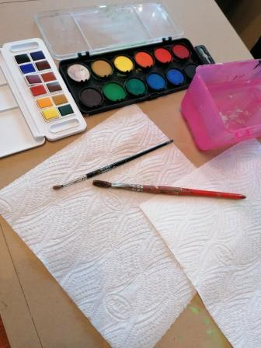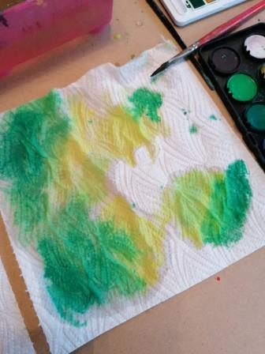
Aby si docílil(a) plné barvy na oka motýla, navlhči barvu a palcem ubrousek na barvu vtlač. Uvidíš, jaký bude rozdíl mezi barvami.
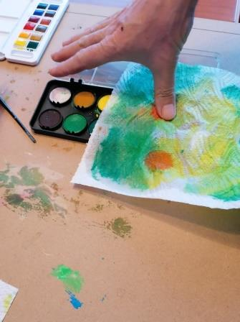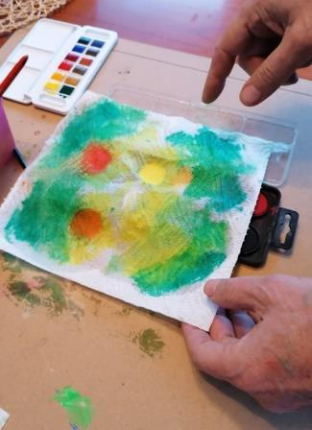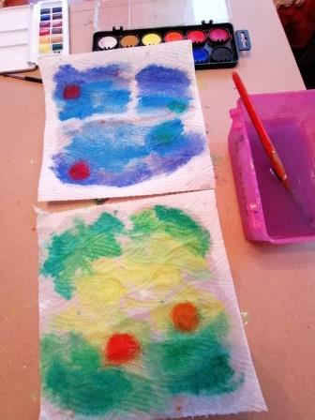
Až budeš mít ubrousky pomalované, nech je trochu zaschnout.
Můžeš si mezitím s maminkou připravit křídla na čtvrtkový papír. Podívejte se na jejich tvar. Zvolte si podobný jednodušší tvar. Až budeš mít větší a menší křídlo, vystřihni je a obkresli je na zbytek papíru. Tak docílíš, že budou křídla souměrná, stejná.
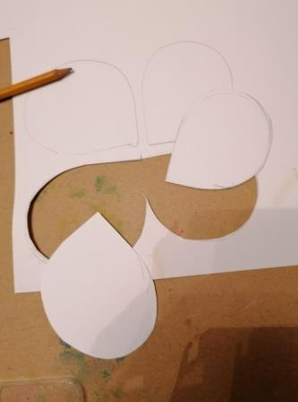
Mezitím malba na ubrouscích zaschla. Kolem barevného kruhu, který si vytlačil(a) palcem, udělej štětcem barevné kruhy. Aby byly výrazně barevné, použij méně vody, než při první malbě. Také si všimni, že u vodových barev světlou barvou nepřemaluješ barvu tmavou.
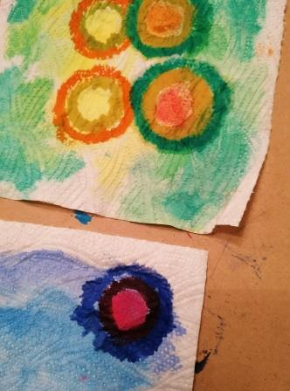
Papír nech zase uschnout. Nyní popros maminku, jestli nemá dřevěné kolíčky na prádlo, ty pomaluj tmavou barvou a máš tělíčko.
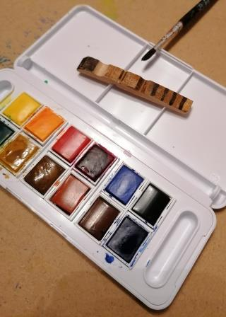
Mezitím ubrousek zase uschl. Na obrácenou rubovou stranu pomalovaného ubrousku nalep křídla ze čtvrtky. Samozřejmě na místa, kde jsou barevné kruhy, které se Ti nejvíce povedly.
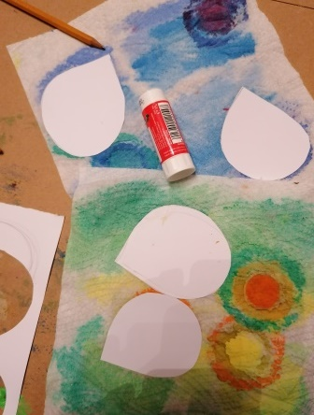
Křídla vystřihni a zespodu je přilep ke kolíčku – tělíčku.
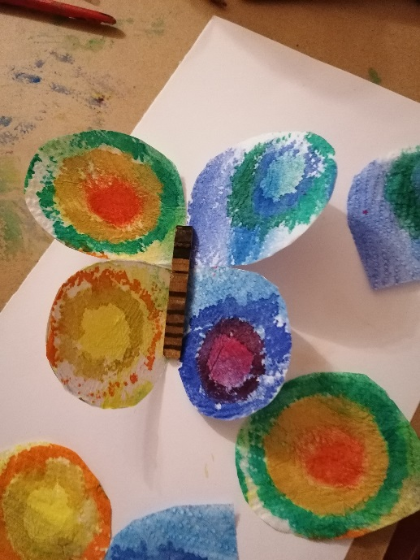
Motýl je hotový.

O. Tragan, výtvarka

